Муниципальное Казенное Общеобразовательное Учреждение
Баклушинская средняя школа

Пятнадцатый юбилейный Всероссийский конкурс молодежных авторских проектов и проектов в сфере образования, направленных на социально-экономическое развитие российских территорий
«Моя страна - моя Россия»

Номинация: Номинация «Моя страна» (духовно-нравственное и патриотическое воспитание детей и молодежи)

Программа
«По страницам
Боевой Славы»
Адрес : 433975 Ульяновская область,
Павловский район,
с. Баклуши,
улица Левинская, 2Б
Электронный арес:
baklchkola@uandex,ru
Разработчик программы:
Зам. директора по ВР
МКОУ Баклушинской средней школы
Хабиева Халимя Мансуровна
Руководитель ОУ: О.В. Косинская
Субъект РФ: 73 Ульяновская область, Павловский район,
село Баклуши
Год реализации программы: лето 2015 год
Информационная карта программы

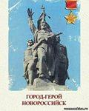 Направление лагеря: гражданско — патриотическое
Тема: «По страницам Боевой Славы городов - героев», посвященная 70 годовщине Победы в Великой Отечественной войне.
Место проведения: МКОУ «Баклушинская средняя школа»
Автор программы: Хабиева Халима Мансуровна, зам. директора по воспитательной работе
Тип лагеря: лагерь «Ромашка» летний оздоровительный с дневным пребыванием.
Адрес организации:
433975
Ульяновская область
Павловский район
С. Баклуши
География участников: с. Баклуши, с. Муратовка, с. Плетьма
Количество участников программы: 1 смена – 35 человек
2 смена – 35 человек

Сроки проведения:
1 июня – 21 июня 2015г.
___ июня - ___ июля 2015 год.

Цель программы: Создание условий для осознания ребенком себя гражданином своей Родины и изучение исторических ценностей городов – героев.

Задачи:
- воспитывать в сознании и чувствах ребят уважение к традициям, культурному и историческому прошлому своего народа, своей семьи;
- способствовать развитию интереса у молодого поколения к изучению истории своей Родины; историческое прошлое городов – героев России.
- вовлечь учащихся в систему коллективных творческих дел патриотической направленности;
- создать условия для самовыражения, самореализации через конкретные дела спортивной и патриотической направленности;
- способствовать изменению ценностного отношения подростков к своему здоровью, его укреплению, блокировке негативных и вредных привычек.

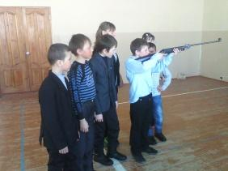 Цель педагогического коллектива в лагере:
Создание системы интересного, разнообразного по формам и содержанию отдыха и оздоровления детей, через изучение истории и исторических ценностей городов – героев; культуры и литературы нашей Родины.

Сроки: Программа комплексная рассчитана на проведение в летний период времени, на 21 календарных дней (1 – 2 смена). Для реализации данной программы необходимы: спортивная площадка, спортивный инвентарь, оргтехника: музыкальный центр, телевизор, DVD , магнитофон, компьютеры, экран, мультимедио проектор.

Предполагаемые позитивные результаты работы
лагеря:
- укрепление здоровья детей;
развитие у школьников интереса к изучению истории своей Родины и исторических ценностей городов – героев.
- укрепление дружбы и сотрудничества между детьми разных возрастов;
- формирование детского коллектива активистов — общественников;
- развитие творческих способностей детей;
- выработка рекомендаций для родителей и педагогов по проблеме воспитания патриотизма и оздоровления детей.

ПОЯСНИТЕЛЬНАЯ ЗАПИСКА
Кто такой патриот? Ответов на этот вопрос можно найти множество. А самый простой ответ - это человек любящий свою Родину.
А что такое Родина? Родина — это место, где родился человек. Большая родина — это государство — Российская Федерация, где мы родились. Малая родина — это республика Калмыкия, в которой находится наш родной поселок Артезиан. Родина — понятие больше эмоциональное, чем рациональное , и с трудом поддается объяснению. Любовь к Родине должна прививаться человеку с раннего его детства.
Ответов на вопрос «Что такое Родина ?» можно услышать множество, и все они по - своему будут правильными. Кто - то скажет , что Родина — это его семья, его родители и друзья. Кто-то ответит, что это его дом, двор, родная улица. Кто — то скажет, что это моя родная Баклушинская средняя школа. А, для кого — то Родина — родное село, где он родился и вырос! А кто-то просто скажет, что это моя страна — Россия!
Да, все верно. Ведь все эти понятия неразрывно связаны между собой невидимой нитью, которую все называют - РОДИНА.
У каждого ребенка Родина начинается с места, где он родился и вырос - это село Баклуши, село Муратовка. Но чем старше он становится, тем это понятие должно расширяться. И переходя от одной ступени своего развития к другой, ребенок все больше должен ощущать свою неразрывность с Родиной, учиться любить ее, желать защищать ее, дорожить ее. То есть он должен быть патриотом своей Родины — России. И во всем этом ему всегда должны помогать мы — взрослые: родители, воспитатели в детском саду, учителя и воспитатели в школе.
Условия, в которые ставиться наш ребенок, воспитанник лагеря дневного пребывания «Ромашка» при МОУ «Баклушинская средняя общеобразовательная школа», позволяют одновременно давать знания и формировать определенные стереотипы отношения к прошлому страны, ее героическим страницам, к людям — непосредственным участникам тех событий.
Воспитывать патриота — это и есть основная цель нашей программы.
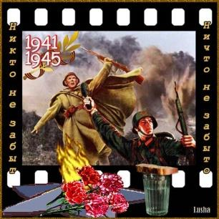

Основное содержание программы:
Программа направлена на воспитание чувства сопричастности ребенком себя к своей Родине, гордости за сопричастность к деяниям предков и современников, на развитие морально — волевых качеств личности, путем общего оздоровления их организма.
Реализация программы разделена на несколько этапов:
- подготовительный
- основной
- обобщающий.
1 этап.
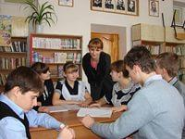 Подготовительный
Включает в себя построение системы работы первой и второй смен лагеря дневного пребывания по гражданско — патриотическому направлению, составление программы, создание условий по реализации данной программы, планирование мероприятий гражданско — патриотической , историко — краеведческой, спортивно — патриотической направленности.

Срок : Апрель — май 2015 года.

2 этап.
Основной.
Деятельностный. Включает в себя реализацию программы и имеет три направления:

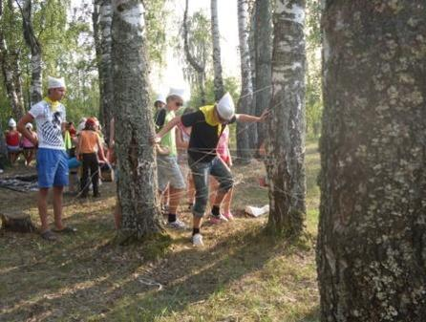 1. Историко — краеведческое направление
- осознание неповторимости Родины , ее судьбы, неразрывности с ней, гордости за сопричастность к деяниям предков и современников, а также исторической ответственности за происходящее в обществе и государстве;
- развитие понимания особенностей менталитета, нравов обычаев, верований и традиций калмыцкого народа.
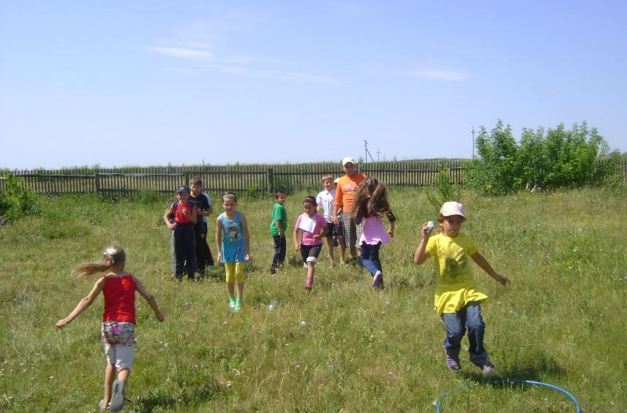 2. Спортивно — патриотическое направление
- формирование здорового работоспособного человека;
- развитие морально- волевых качеств личности подростка ( сила, ловкость, выносливость и т. п.);
- профилактика заболеваний, укрепление здоровья и блокировка негативных и вредных привычек.

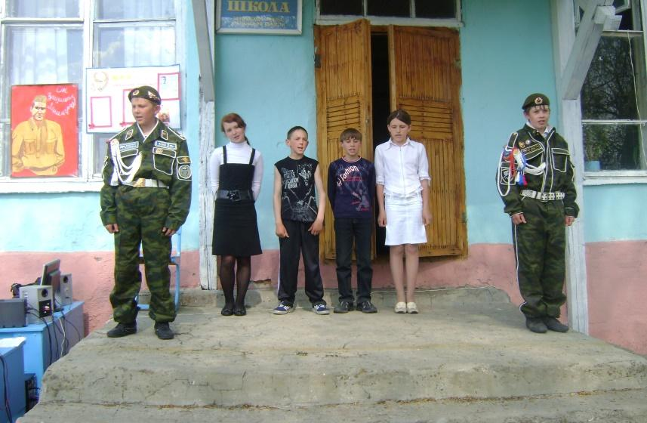 3. Военно — патриотическое направление
- формирование высокого патриотического сознания, идей служения Отечеству, способности к его защите;
- гордость за русское оружие, уважение к русской военной истории.

3 этап.
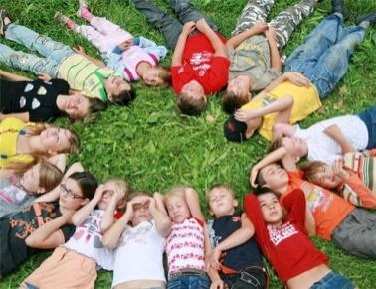 Обобщающий.
Оценка степени результативности программы, достижение целей и выполнение задач посредством проведения анкет и наблюдения за участием школьников в работе смены.
Срок: июнь – июль 2015 года.

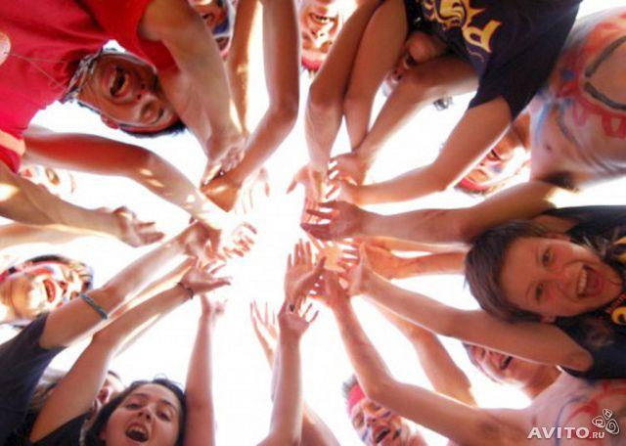
Жители планеты «Баклушляндия» 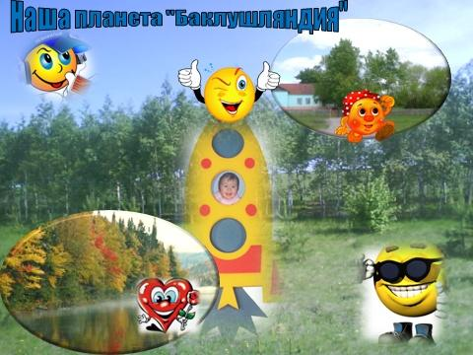 путешествуют по городам - героям на поезде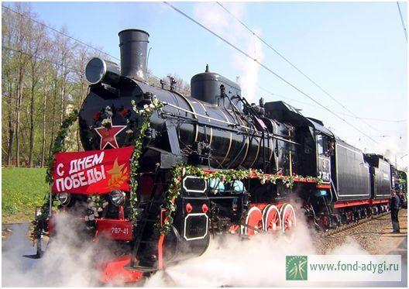
«70 лет ПОБЕДЫ».

Кадровое обеспечение поезда:
Начальник поезда - Хабиева Халима Мансуровна – 1 смена
Абуталипов Надир Джиганшеевич – 2 смена
Дежурный по планете: Муртазина Ольга Николаевна
Проводники поезда: Абуталипова Василя Рустямовна – 1 смена
Романова Анна Анатольевна – 1 смена
Сидорова Марина Алексеевна – 2 смена
Абуталипова Сания Искяндеровна – 2 смена

Председатель Совета безопасности движения:
Ямбаев Рамис Равилович – 1 смена
Абуталипов Камиль Джиганшеевич – 2 смена

Медицинский работник: Ямбаева Эльфия Мунировна
Директор вагона ресторана: Парамонова Тамара Викторовна
Официант вагона ресторана – Алькина Ольга Юрьевна
Начальник дружины по обеспечению общественного порядка
– Абрамова Лариса Геннадьевна – 1 смена
Денисова Марина Ивановна - 2 смена
Подбор и расстановка кадров осуществляется администрацией школы. Перед началом работы лагерной смены проводится установочный семинар для всех участников программы (кроме детей). На каждый экипаж - 2 проводника, и вагон. Все остальные участники воспитательного процесса проводят работу по плану. Начальник поезда, председатель совета безопасности движения, председатель дружины общественного порядка, директор и официант вагона – ресторана (в каждой смене) несут ответственность за жизнь и здоровье детей, выполнение учебно-воспитательного плана, проведение экипажных и общелагерных дел.
С целью подготовки их к работе муниципальным отделом образования была проведена учеба:
* сантехминимум поваров оздоровительных лагерей с дневным пребыванием
* начальников лагерей оздоровительных лагерей с дневным пребыванием по охране труда и технике безопасности при организации работы в оздоровительных лагерях
* 2015 год – семинар – совещание зам. директоров по ВР
* 2015 год – семинар с участием директоров, начальников оздоровительных лагерей и зам. директоров по ВР
Условия участия в программе: Возраст обслуживающего персонала до 45 лет, проживающий в с. Баклуши, с. Муратовка.
Возраст путешествующих детей по городам – героям - с 6,6 до 17 лет.

Условия реализации программы
- Чёткое представление целей и постановка задач
- Конкретное планирование деятельности
- Кадровое обеспечение программы
- Методическое обеспечение программы
- Педагогические условия
- Материально-техническое обеспечение
Методическое обеспечение
- Наличие программы лагеря, план работы экипажа, плана-сетки
- Должностные инструкции всех участников процесса
- Проведение установочного семинара для всех работающих в течение лагерной смены
- Подбор методических разработок в соответствии с планом работы
- Проведение ежедневных планёрок
- Разработка системы отслеживания результатов и подведения итогов
Педагогические условия
- Отбор педагогических средств с учетом возрастных и индивидуальных особенностей, способствующих успешной самореализации детей
- Организация различных видов деятельности
- Добровольность включения детей в организацию жизни лагеря
- Создание ситуации успеха
- Систематическое информирование о результатах прожитого дня
- Организация различных видов стимулирования.

Материально-техническое обеспечение
- Выбор оптимальных условий и площадок для проведения различных мероприятий
- Материалы для оформления и творчества детей
- Наличие канцелярских принадлежностей
- Призы и награды для стимулирования.

Критерии эффективности программы.
- Постановка реальных целей и планирование результатов программы
- Заинтересованность педагогов и детей в реализации программы, благоприятный психологический климат
- Удовлетворенность детей и взрослых предложенными формами работы
- Творческое сотрудничество взрослых и детей
Предполагаемые результаты программы
- При активном участии детей и взрослых в реализации программы предполагается, что у каждого возникнет чувство сопричастности к большому коллективу единомышленников.
- Успешность детей в различных мероприятиях повысит социальную активность, даст уверенность в своих силах и талантах.
- При хорошей организации питания, медицинским наблюдениям и правильно организованным спортивным мероприятиям предполагается оздоровить детей и своевременно обратить внимание на проблемы со здоровьем, если они существуют.
- Осуществление экскурсий, походов, поездок помогут детям в обретении новых знаний о родном крае и научат их бережно и с любовью относиться к своей малой Родине.
- Предполагается, что время, проведенное в лагере, не пройдет бесследно ни для взрослых, ни для детей, и на следующий год они с удовольствием будут участвовать в работе лагеря.

8. 30. –Планета оживает
8. 30. – 9.00. – «15 минут смелости» (зарядка)
9.00. – 9. 15. – Собрание на железнодорожной станции
9. 15. – 10. 00. – 1 трапеза
10.00. – 11. 00. – Тихие игры
11. 00. – 13. 30. – «Путешествие по городам - героям» (спортивные игры, подготовка к мероприятию)
13. 30. – 13. 00. – Отдых
13. 00. – 14. 00. – «Время трапезы «Мы в гостях» (2 трапеза)
14. 00. – 14.30. «необычайное, невероятное и интересное…» (Общелагерные мероприятия)
14. 30. – «Пора восвояси»

1 день | 2 день | 3 день | 4 день | 5 день | 6 день
День защиты | День теплого дня | Открытие лагерной смены | Москва | Ленинград | Волгоград
- игровая программа «Как Незнайка в пожарные готовился»  - конкурс рисунков на асфальте «Миру мир»  - Игровая программа «Мишка на севере»  - Игры ожидалки  Слово главнее жеста.  Уговор.  Без ошибок. Скульптуры. | - Конкурс красоты «Барби – Пати»  - экскурс История одного экспоната «Утюг – утюжок»  - « В гостях у старой сказки» - чтение сказок.  - просмотр х/ф «Золушка» | - «Путешествие в неизведанный мир детства» - игровая программа  -танц – зал «Ай да мы»  - просмотр мультфильмов «Простоквашино. Все серии»  - минутка здоровья «Кишечные заболевания» | - Виртуальное путешествие. «Город герой Москва»  - поисковая работа «Наши земляки, участники парада 1941 гола»  - обсуждение книги «А зори здесь тихие»  - Из бабушкиного сундука «Хочу все знать» | - Устный журнал «По страницам дневника Тани Савичевой»  - урок – презентация «Герои Советского Союза Наш земляки.  - Игра «Звездный час»  - просмотр х\ф «Нахаленок»  - Викторина «АХ. Огонь огонек»  - час в музее «Наши земляки – защитники Ленинграда»  - т/п «Сказка ложь, да в ней намек» | - Устный журнал «Эхо прошедшей войны. Город Сталина»  - документальный фильм «Исторический футбол» (Германия _ СССР. 1941 год.)  - Футбол. Игра века. (встреча двух команд: Баклуши- Тат. Шмалак)  - Бал Бантиков «Ах какие мы»  - Пушкинский день. Театрализованное представление «Золотая рыбка»
7 день | 8 день | 9 день | 10 день | 11 день | 12 день
Киев | День безделья | Керчь | Новороссийск | Минск | Тула
- «Знай свое Отечество» - викторина  - Урок – презентация «Город – герой Киев»  -Учимся играть «Столбовые шашки»  - просмотр старых мультфильмов  -Проза войны «Когда порохом пахла страна» | - игра «Форд Бояр»  - Устный журнал «Из истории тимуровского движения»  - «В гостях у Бадминтошки»  - день подвижных игр:  Арест сороконожки.  Ведьмы на метле.  Бег в мешках.  Бег с чемоданом.  Паук  Сиамские близнецы.  И т.д….  - Минутки здоровья «Клещи – враги наши» | - Устный журнал «От Керчя до Берлина»  - Операция «Забота»  - Экскурсия в музей ЛПУМГ  - Богатырские забавы  - международный день друзей. Игровая программа «Давай дружить»  -операция «Бунт( быстро убери нашу территорию)» | - устный журнал «Воинам – победителям фашизма – посвящается»  - операция «Памятник»  - просмотр д\ф «Нестареющее оружие»  - «СЕМЬ Я» - спортивный праздник  - театрализованное представление «Колобок»  - Игровая программа «Волшебный сундучок»  - поисковая работа «Наши земляки – Орде  ноносцы» | - Устный журнал «Высшая награда народа – Город – герой Минск»  - музыкальный час «Нас песня к победе вела» (поем песни военных лет)  -просмотр д\ф «Судьба детей в годы войны»  - викторина «Знай правила движения как дважды два»  - конкурс рисунков «Сказки моего детства»  - танц – зал «На газетах»  - устный журнал «Символика государства». День России. | - Устный журнал «Они выстояли. Защитникам Тулы посвящается»  - просмотр х\ф «Горячий снег»  - зкологичекий десант  - викторина «Знатоки природы»  -шахматно – шашечный турнир.  - день влюбленных. Конкурс стихов о любви.  - день забавных игр:  Глаза на пальцах.  Зубы в руки.  Имитатор.  Забавные ручки  Помеха сзади  Отличная служба
13 день | 14 день | 15 день | 16 день | 17 день | 18 день
Мурманск | Смоленск | Одесса | Севастополь | «Зарничка» | Брестская крепость
-Устный журнал «Защитникам Мурманска посвящается»  - день фокусов и интересных встреч  -Праздник лета  -Экологический кросс – вопрос | - Урок – презентация «Великий город – Смоленск»  - праздник Ивана Купалы  - День воды и игры на местности Морские всадники.Пятнашки. | - Устный журнал «О чем нам расскажут катакомбы Одессы»  - поэтический вечер»У войны не женское лицо»  - КВН «Я это лето в сердце сохраню»  - викторина «Окно в природу» | - Устный журнал «Мир в котором нет невозможного. Севастополь наш»  - устный журнал «И вас зову сюда под мой наследный кров» (Гончаров)  - читаем и обсуждаем «Чуе и Гек». А.Гайдар.  - Веселые старты» | - «Зарничка»  - «Дом чудес на Фонтанке» (экскурс по музеям г. Москвы)  - день интеллектуальных игр:  Рука помнит.  Счетная палата Обратное ухо.  Глаза-фотоаппараты.Досказалки.  Алфавит.  Части речи.  - День самых вкусных блюд «Ляп- тяп и блюдо готово» | - просмотр документального фильма «Героическая оборона Бресткой крепости»  -«Великие загадки истории»  -Танцевально – развлекательный вечер - стартинейджер  - к/р «Мои любимые животные»
19 день | 20 день | 21 день
- День скорби Реквием Памяти (у памятника Шутов  - Поход в лес | - В гости в детский сад. Театрализованное представление «Медведь – почемучка»  - день творческих игр:  Шутки уха  Изобрази блюдо  Пантомимы на пословицы.  Живые картины.  Инсценировка стиха.  Шепелявый разведчик  Немой разведчик.  Китайский экскурсовод. | Закрытие лагерной смены  -концерт «КВЧГ» (кто во что горазд  - Игры-аттракционы для двух соперников:  Бой индюков.  Бойцовые лягушки.  Барсуки в норах.Штангисты Лилипутское двоеборье  Спинная газета

